PBL heeft RIVM gevraagd om samen de verkiezingsprogramma’s door te rekenen voor wat betreft stikstofdepositie en daarbij op basis van de emissie-inschattingen van het PBL te komen tot een inschatting van de effectiviteit van voorgestelde maatregelen voor de stikstofdepositie.

Resultaat
De resultaten van deze doorrekening zijn:
- Resultaten op GCN/GDN-grid van de stikstofdepositie voor 2030 in het basispad en de verschillende verkiezingsprogramma’s.
- Het aantal hexagonen met relevant stikstofgevoelige habitattype en leefgebied in Natura 2000-gebieden onder de kritische depositiewaarde (KDW), weergegeven in een landelijk cijfer en in kaarten met een 64 hectare hexagonengrid.

Effecten stikstofdepositie van verkiezingsprogramma’s
In Tabel 1 zijn de effecten van de verkiezingsprogramma’s en het basispad op het aantal hexagonen onder de KDW te zien. Het percentage hexagonen onder de KDW in 2030 dat voorkomt uit de partijprogramma’s varieert tussen de 48% voor de structurele stikstofaanpak van het kabinet-Rutte III (SSA) tot 70% voor D66, ten opzichte van de 38% in het basispad (zie tabel 1).

Tabel 1: Aantal relevante hexagonen en percentage van het aantal hexagonen onder de KDW in 2030 volgens het basispad en volgens de programma’s van de politieke partijen.
 | Basispad | SSA | CDA | CU | D66 | GL | PvdA | SP
Aantal hexagonen onder de KDW | 96.282 | 120.916 | 130.052 | 135.550 | 175.586 | 170.641 | 148,892 | 124.575
Totale aantal hexagonen met stikstofgevoelige natuur | 252.613 | 252.613 | 252.613 | 252.613 | 252.613 | 252.613 | 252.613 | 252.613
Percentage onder de KDW | 38% | 48% | 51% | 54% | 70% | 68% | 59% | 49%

De resultaten op het GCN/GDN-grid (als bijlage meegeleverd) laten zien dat de partijprogramma’s met name een groot effect hebben op de oostelijke helft van het land. Dit is te zien wanneer de depositiekaarten van de individuele partijprogramma’s vergeleken worden met de depositiekaart van het basispad (voor het gemiddelde van de partijen, zie figuur 1). De verklaring hiervoor is dat de partijprogramma’s voornamelijk reducties in emissies in de landbouwsector bevatten, die meer voorkomen in het oosten van Nederland.

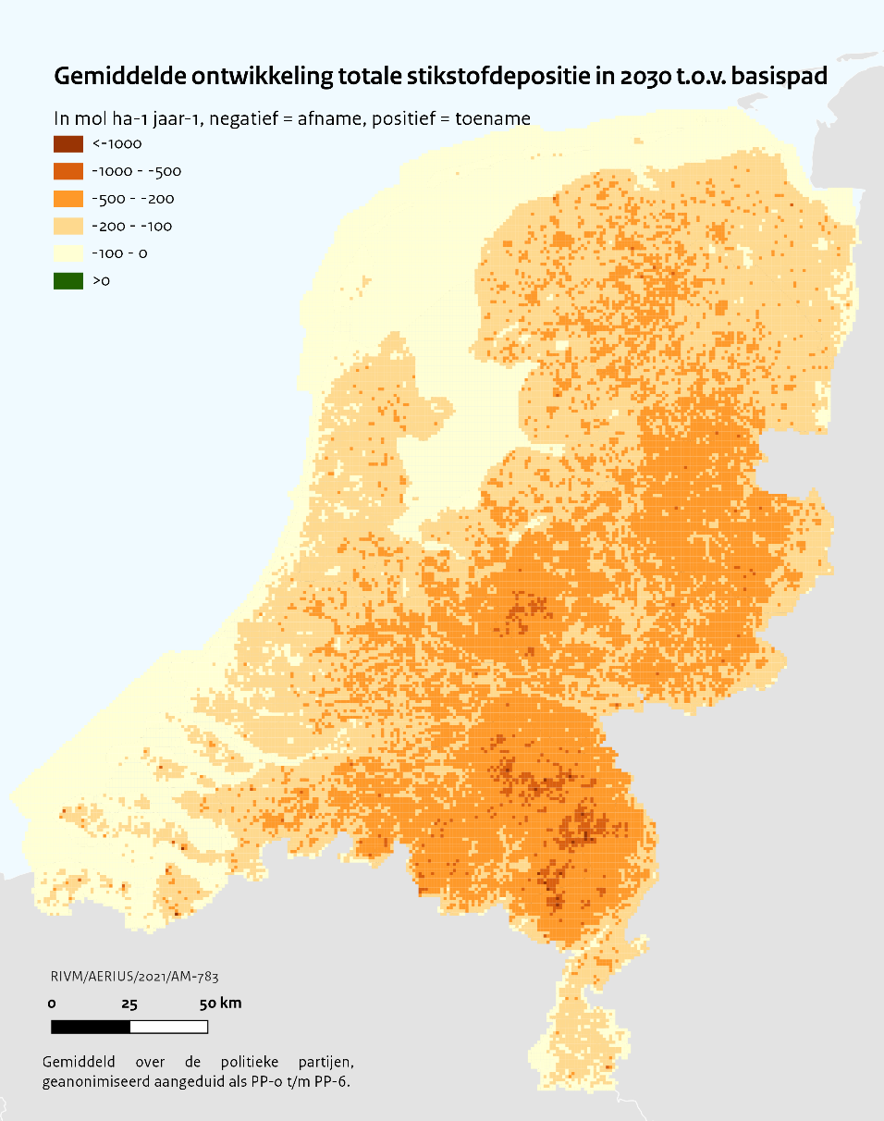
Figuur 1: Gemiddelde ontwikkeling van de totale stikstofdepositie in 2030 van de partijprogramma's (PP-0 t/m PP-6) ten opzichte van het basispad, berekend op het GCN/GDN grid.

Werkwijze
De werkwijze op hexagonen (met AERIUS) is grotendeels overeenkomstig de werkwijze voor de doorrekening van de resultaten van de bron-maatregelen voor de kamerbrief van 24 april 2020.
Dat betekent dat uitgegaan wordt van de depositieberekening zoals is verricht voor AERIUS Monitor 2020. Per maatregel wordt de emissiereductie van de verschillende bronmaatregelen in mindering gebracht. De lokale depositiereductie is berekend door schaling van voor de desbetreffende bronmaatregel toepasselijke sectorresultaten. Als bijvoorbeeld een maatregel 1% emissiereductie levert voor de sector wegverkeer dan wordt op elke hectare de berekende depositie vanuit het wegverkeer met 1% verminderd.
Uitgangspunt is dat de reducties per bronmaatregel en de emissietotalen zijn berekend voor 2030.
Een belangrijk verschil met de berekening van de bronmaatregelen voor de kamerbrief van 24 april 2020 betreft de meetcorrectie. In AERIUS Monitor 2020 is namelijk een meetcorrectie gebruikt die afhankelijk is van de natte en droge depositie van ammoniak of stikstofoxiden. Dit is overeenkomstig toegepast in de doorrekening van de partijprogramma’s en het basispad. Op deze wijze wordt het beste beeld gegeven van de deposities in 2030, en daarmee de afstand tot de KDW, voor de scenario’s die de verschillende partijen schetsen.

Als representatieve depositie voor de hexagonen van 64 hectare is de gemiddelde depositie gebruikt van hexagonen met daarin relevant stikstofgevoelig habitattype of leefgebied. Als kritische depositiewaarde is de gemiddelde kritische depositiewaarde gebruikt van het meest stikstofgevoelige habitattype of leefgebied binnen de hexagoon van 1 hectare. De werkwijze om de meest kritische depositiewaarde te gebruiken sluit aan bij de werkwijze in het AERIUS-instrumentarium. Voor een gridcel van 64 hectare zou dit een te conservatieve schatting van de kritische depositiewaarde opleveren. Daarom is het gemiddelde van de kritische depositiewaarden van de betrokken hexagonen gebruikt.
De totale depositie, de kritische depositiewaarde en het effect van de maatregelen in verkiezingsprogramma’s zijn afgerond op hele molen stikstofdepositie per hectare voor 2030. Een depositie gelijk aan de kritische depositiewaarde wordt beschouwd als niet overschreden.

Berekeningen op het GCN/GDN-grid
De berekeningen op het GCN/GDN-grid volgen grotendeels dezelfde methode als de berekeningen op hexagonen met AERIUS, zoals hierboven beschreven staat. De verschillen worden hier kort toegelicht.

Ten eerste is voor het bepalen van de resultaten op het GCN/GDN-grid de prognosekaart van het jaar 2030 van de GCN/GDN 2020 gebruikt. Deze gegevens zijn vrijwel geheel in lijn met de gebruikte gegevens uit AERIUS Monitor 2020, zichtjaar 2030. Eén van de verschillen in methodes tussen GCN/GDN en AERIUS is dat bij GCN/GDN de meeste bronnen worden geaggregeerd naar het vierkante kilometer grid, voordat ze worden doorgerekend, terwijl in AERIUS de exacte locaties worden gebruikt. Om hiermee consistent te zijn, zijn de bronbestanden behorende bij de hieronder beschreven maatregelen ‘Warme sanering varkenshouderij’ en ‘Walstroom zeescheepvaart’ in de berekeningen op het GCN/GDN-grid geaggregeerd op 1 km², voordat ze zijn doorgerekend.

Werkwijze per sector
De werkwijze voor de berekening van reducties in de verschillende sectoren wordt hieronder beschreven.

Landbouw
Voor generieke opkoop hanteren wij de emissie- en depositie-gegevens van de volgende sectoren:

Diercategorie | GCN-Sector
Vleesvarkens | Vleesvarkens
Zeugen | Fokvarkens
Varkens | Vleesvarkens + Fokvarkens
Leghennen | Pluimvee legkippen
Vleeskuikens | Overig pluimvee
Pluimvee | Leghennen + overig pluimvee
Kalveren | Overig rundvee
Melkvee | Melkvee
Rundvee | Melkvee + overig rundvee
Geiten | Overig vee

Voor bedrijfsbeëindiging en gerichte opkoop hanteren wij dezelfde indeling, maar wij gaan ervan uit dat deze maatregel 39% effectiever is.
De reductie in stalopslag is volledig toegerekend aan de reductie van stalemissies, omdat in stalopslag geen onderscheid per diercategorie wordt gemaakt en bij stalemissies wel. Voor beweiden en aanwending is geen onderscheid per diercategorie gemaakt. Voor deze categorieën is geschaald ten opzichte van de totale emissie van de GCN-sector.

Industrie
Voor industrie is het totaal van alle industrie-sectoren gebruikt.

Wegverkeer
De reductie van wegverkeer is berekend op basis van de depositie ten gevolge van personenauto’s.

Binnenvaart
De reductie van de binnenvaart is berekend ten opzichte van het totaal aan nationaal en internationaal vracht- en duwvaarttransport.

NRMM
De berekening van de reductie van de NRMM-bronnen is gebaseerd op de emissie van de mobiele werktuigen in de Industrie, Bouw, Handel, Diensten en Overheid.

Luchtvaart
De reductie van emissies in de luchtvaart is gebaseerd op een reductie van de emissies op het platform van Schiphol. Aanname is dat de reducties niet optreden in de vluchtfase, maar op de grond (bijvoorbeeld ten gevolge van elektrisch taxiën).

Basispad
De resultaten van AERIUS Monitor 2020 en GDN 2020 zijn gebaseerd op de KEV2019. Het basispad voor de berekening van het effect van verkiezingsprogramma’s is echter gebaseerd op de KEV2020. Om hiervoor te compenseren, zijn in deze Klimaat- en Energieverkenning ook de effecten van de volgende bronmaatregelen meegenomen:

- L5: Warme sanering varkenshouderij
- M94: verschoning motoren binnenvaart
- M131: walstroom zeescheepvaart

Verder is in de KEV2020 het effect van het Klimaatakkoord beperkt tot de energetische maatregelen, omdat alleen deze voldoende zijn uitgewerkt. Deze reductie bedraagt volgens inschatting van PBL 7,5 mol N/ha/jaar.

Warme sanering varkenshouderij
Deze stikstofbronmaatregel is een vervolg op de Subsidieregeling ter beëindiging van varkenshouderijlocaties (SRV), die is vastgelegd in het Regeerakkoord van 2017. Het kabinet heeft extra budget vrijmaakt zodat bedrijven die als gevolg van de overtekening van de subsidieregeling mogelijk buiten de boot zouden vallen toch in aanmerking komen voor de saneringsregeling.
Door een afname in het aantal varkenshouderijen en varkens wordt door PBL een reductie geraamd van 0,54 kton NH₃. Inmiddels zijn de potentiele deelnemers aan de regeling sanering varkenshouderij bekend. De ruimtelijke verdeling van de reductie is op deze deelnemers gebaseerd.

Reductie | 0,54 kton NH₃

Verschoning binnenvaartmotoren
Om de binnenvaartvloot versneld te verschonen is het kabinet voornemens om een subsidieregeling te introduceren voor schonere technologie. De subsidie wordt verstrekt voor vervanging van een oude motor door een moderne motor, of voor het inbouwen van een SCR-katalysator in een bestaande motor (retrofit), eventueel in combinatie met een roetfilter. In beide gevallen resulteert dit in een wezenlijk lagere NO_{x}-uitstoot.
Als ruimtelijke verdeling voor het effect van deze maatregel (5 kton NO_{x}) is de verdeling voor het vrachtvervoer van de binnenscheepvaart (nationaal en internationaal) gehanteerd.

Reductie | 5,0 kton NO_{x}

Walstroom zeescheepvaart
Dit voorstel behelst de realisatie van vijf walstroomlocaties voor de zeescheepvaart. Vier van de vijf walstroomvoorzieningen worden in de Rotterdamse haven gerealiseerd en één in IJmuiden. Van de vier walstroomlocaties in Rotterdam zijn er drie voor Ro-Ro (roll-on-roll-off, voor het vervoer van rollend materieel zoals auto's) schepen en één voor cruiseschepen. De walstroomlocatie in IJmuiden is voor Ro-Ro schepen.
Voor de ruimtelijke verdeling van deze reductiemaatregel (0,4 kton NO_{x}) hebben wij op de beoogde locaties voor walstroom emissiebronnen gelegd met de emissiekenmerken van stilliggende Ro-Ro zeeschepen.

Reductie | 0,4 kton NO_{x}

De resultaten op het GCN/GDN-grid worden door PBL gebruikt om de effectiviteit van de bronmaatregelen in verkiezingsprogramma’s te berekenen voor de lange termijn doel-realisatie van soorten in de Vogel- en Habitatrichtlijn. In deze beschouwing worden niet alleen natuurwaarden in Natura 2000-gebieden meegenomen, maar ook daarbuiten. Het AERIUS-grid volstaat daarom niet voor deze beschouwing.
De resultaten van AERIUS Monitor 2020 zijn op 15 oktober 2020 gepubliceerd op AERIUS.nl. Dit is de berekening van de depositie volgens de laatste wetenschappelijke inzichten. AERIUS Monitor 2020 maakt gebruik van de emissiecijfers over 2018 en de ruimtelijke verdeling van 2017. Voor de depositieberekeningen wordt gebruik gemaakt van de langjarige meteo voor de periode 2005-2014. De resultaten zijn gekalibreerd met de metingen over de periode 2015-2019. De prognoses van de emissies voor 2030 zijn, overeenkomstig de GCN/GDN 2020, gebaseerd op de KEV2019.
https://www.rivm.nl/gcn-gdn-kaarten
De analyse LBV-regeling van RIVM (Tabel 12) berekent met een Monte Carlo-simulatie een effectiviteit van 6,1 mol N/kton NH₃ depositiedaling bij de uitkoop van veehouders, zonder dat er een gerichte doelstelling aan de uitkoop wordt gesteld. Terwijl als de doelstelling is de maximale reductie van de stikstofdepositie te bereiken een effectiviteit van 8,5 mol N/kton NH₃ behaald zou kunnen worden.

